Instrukcja ustawień PROXY dla przeglądarki Mozilla Firefox
- W prawym górnym rogu wejdź w zakładkę „Otwórz menu”
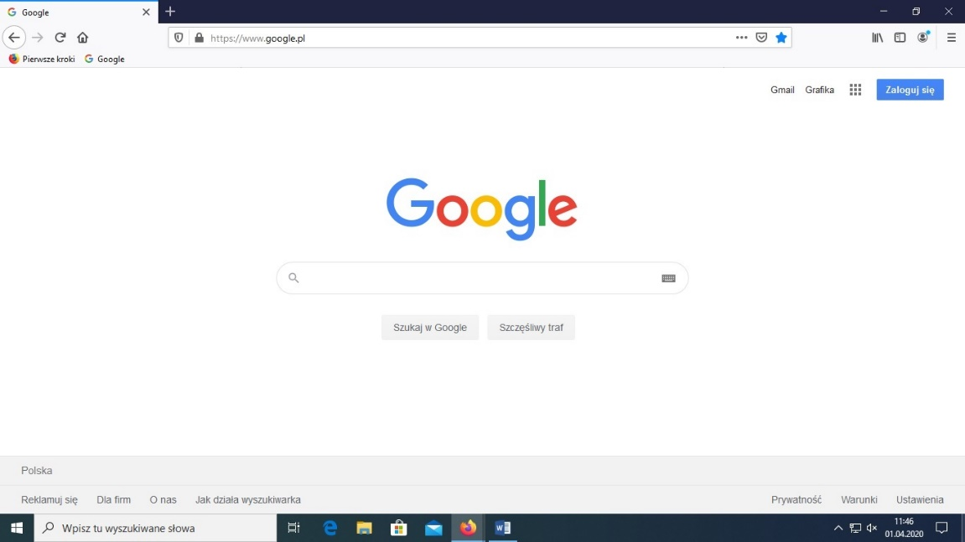

- Następnie wybierz „Opcje”
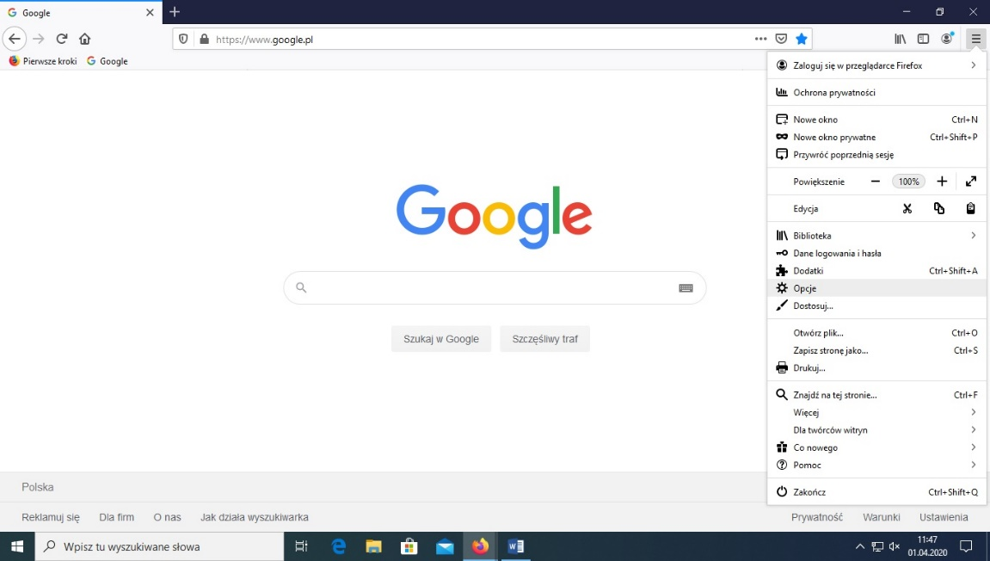
- Otworzy się nowa karta. Na samym dole, w zakładce „Sieć”, wybierz „Ustawienia”
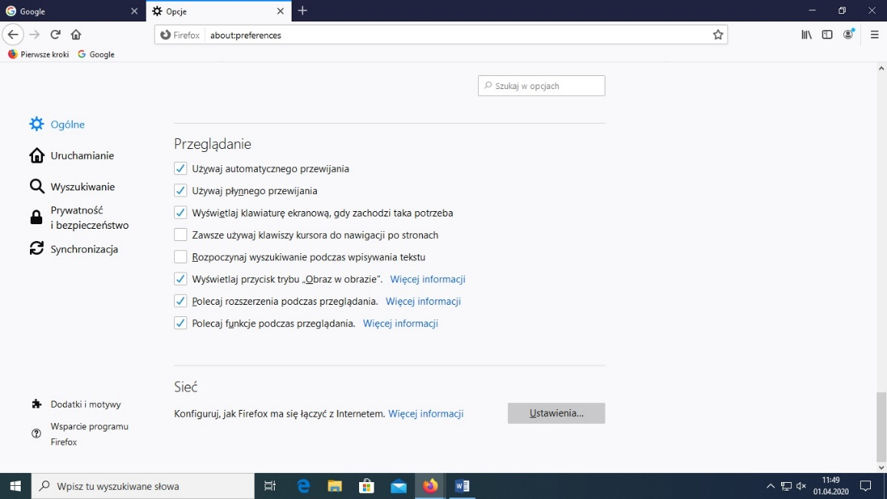
- W nowym oknie zaznacz pozycję „Ręczna konfiguracja serwerów proxy” i wypełnij pola „Serwer proxy HTTP” i „Port”. Zaznacz również opcję „Użyj tego serwera proxy także dla FTP i HTTPS”
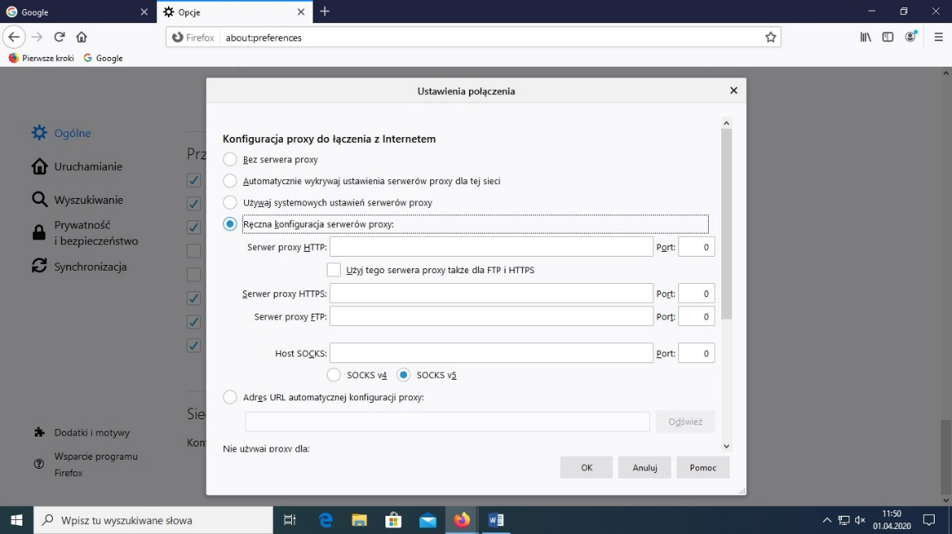
- Zatwierdź ustawienia klikając „OK”

- Wejdź na stronę Biblioteki, http://wsb.edu.pl/index.php?idg=bibl. Przeglądarka poprosi o podanie nazwy użytkownika i hasła. Zatwierdź dane klikając „OK” 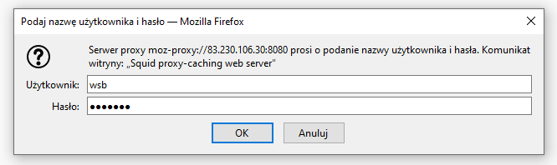
- Aby wrócić do poprzednich ustawień, wejdź ponownie w panelu „Sieć” w „Ustawienia” i zaznacz opcję „Używaj systemowych ustawień serwerów proxy”

Instrukcja ustawień PROXY dla przeglądarki Internet Explorer
- W prawym górnym rogu wejdź w zakładkę „Narzędzia”
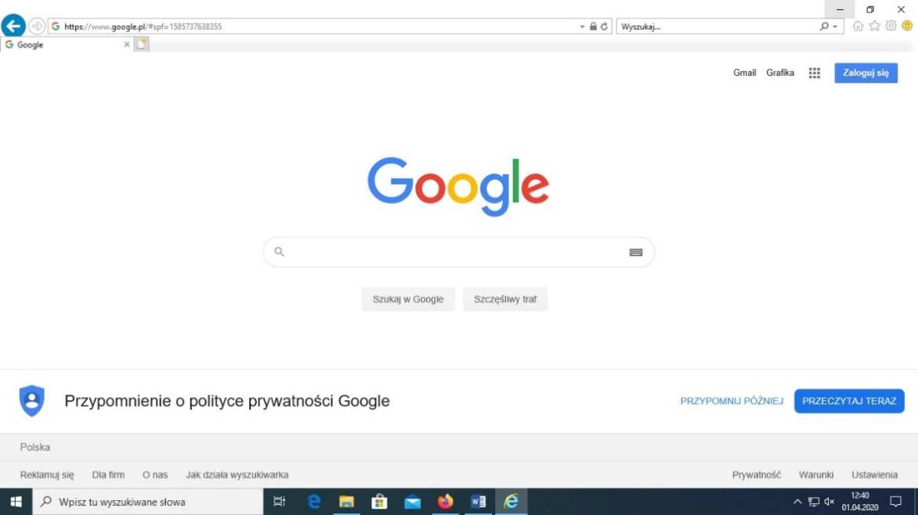

- Następnie wybierz „Opcje internetowe”
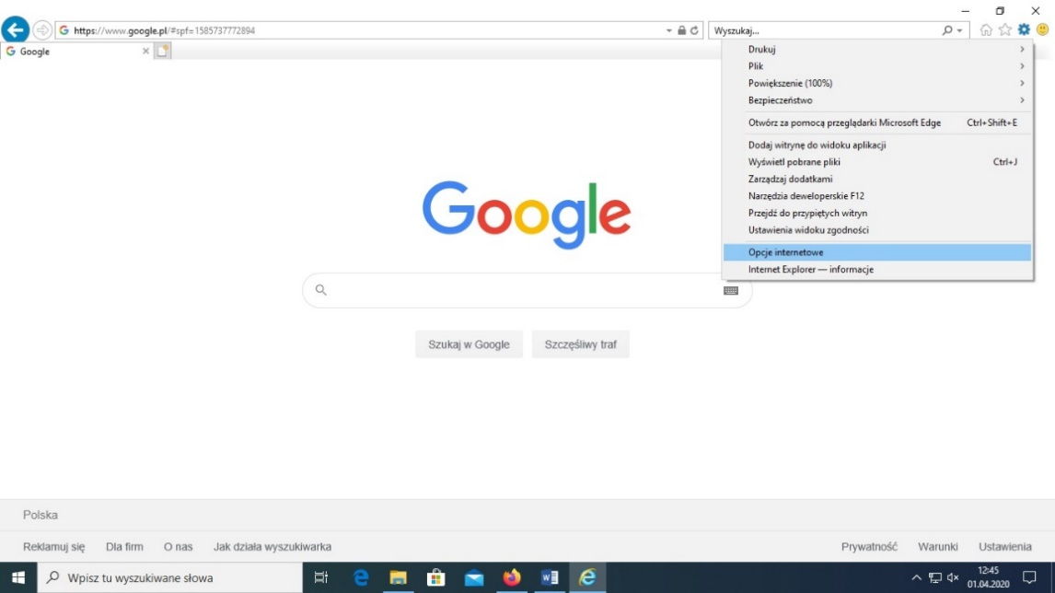

- Otworzy się nowa karta. W górnym pasku wybierz zakładkę „Połączenia”
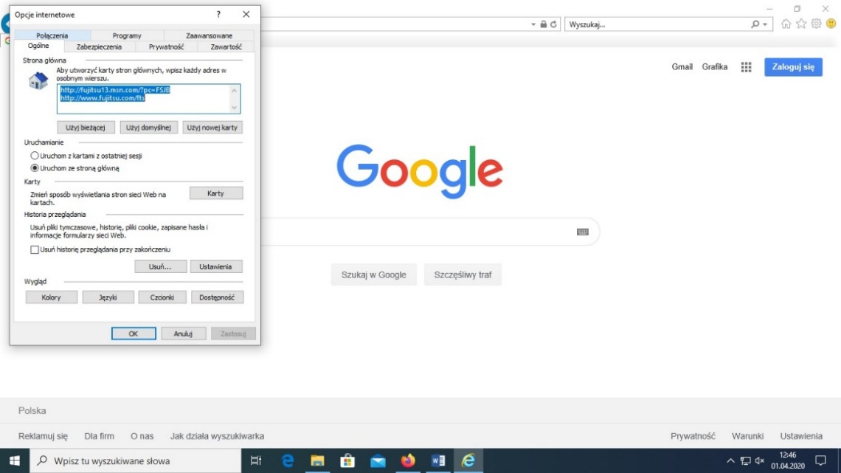

- Następnie wybierz przycisk „Ustawienia sieci LAN”
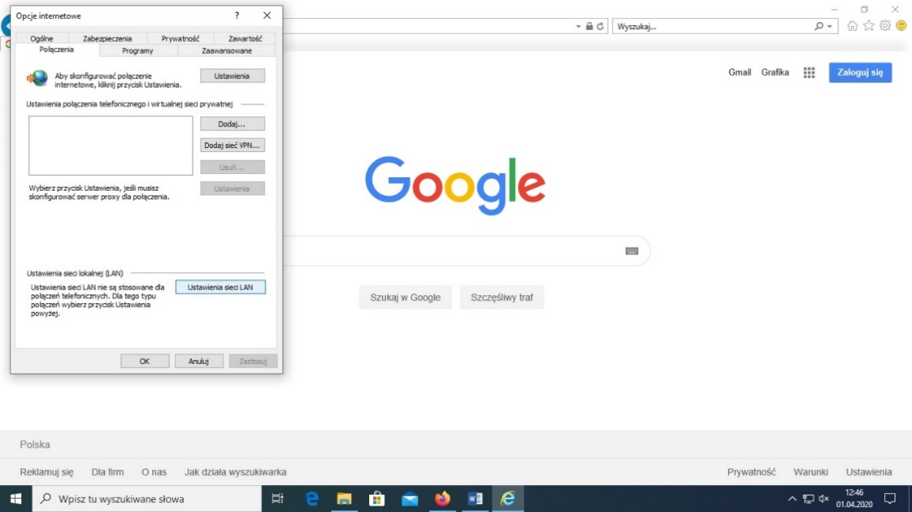
- W nowym oknie zaznacz „Użyj serwera proxy dla sieci LAN” i wpisz podany w instrukcji adres serwera i port. Zatwierdź klikając „OK”
- 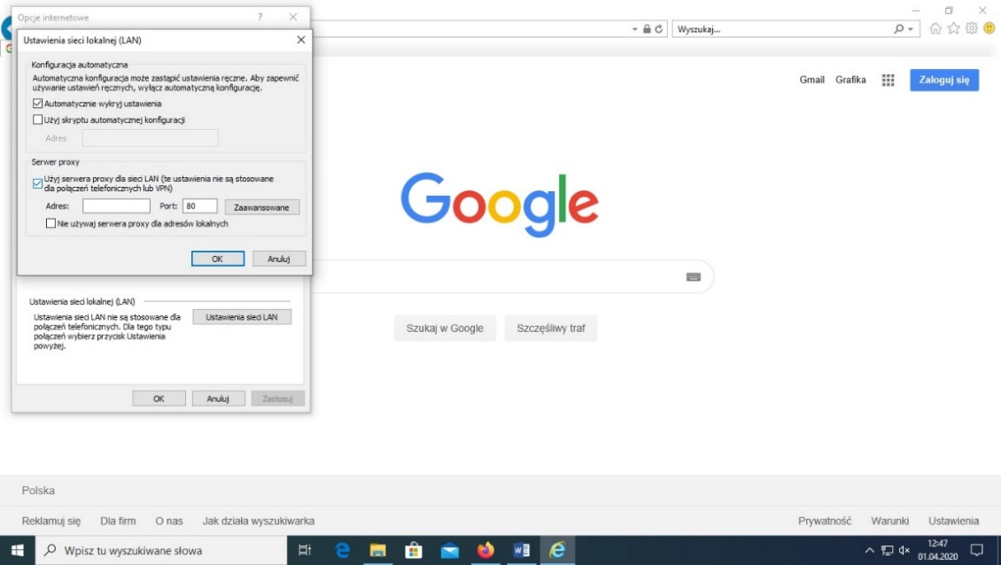

- Wejdź na stronę Biblioteki, http://wsb.edu.pl/index.php?idg=bibl. Przeglądarka poprosi o podanie loginu i hasła. Potwierdź dane klikając „OK”
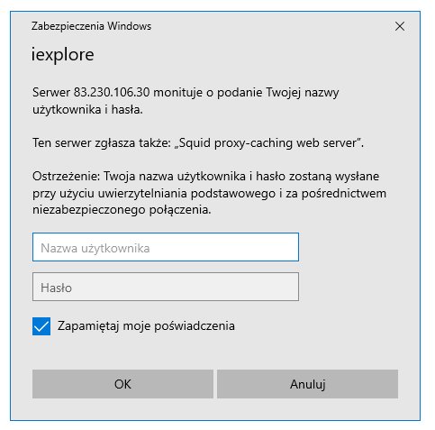

- Aby wrócić do poprzednich ustawień, wejdź w zakładkę „Opcje internetowe” – „Połączenie” – „Ustawienia sieci LAN” i odznacz „Użyj serwera proxy dla sieci LAN”
Instrukcja ustawień PROXY dla przeglądarki Google Chrome
- W prawym górnym rogu wejdź w zakładkę „Dostosowywanie i kontrolowanie Google Chrome”
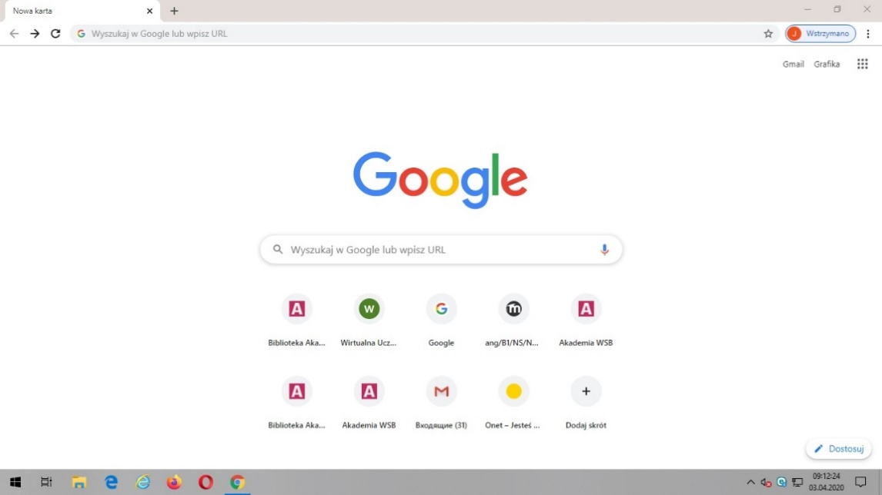

- Następnie wybierz „Ustawienia”
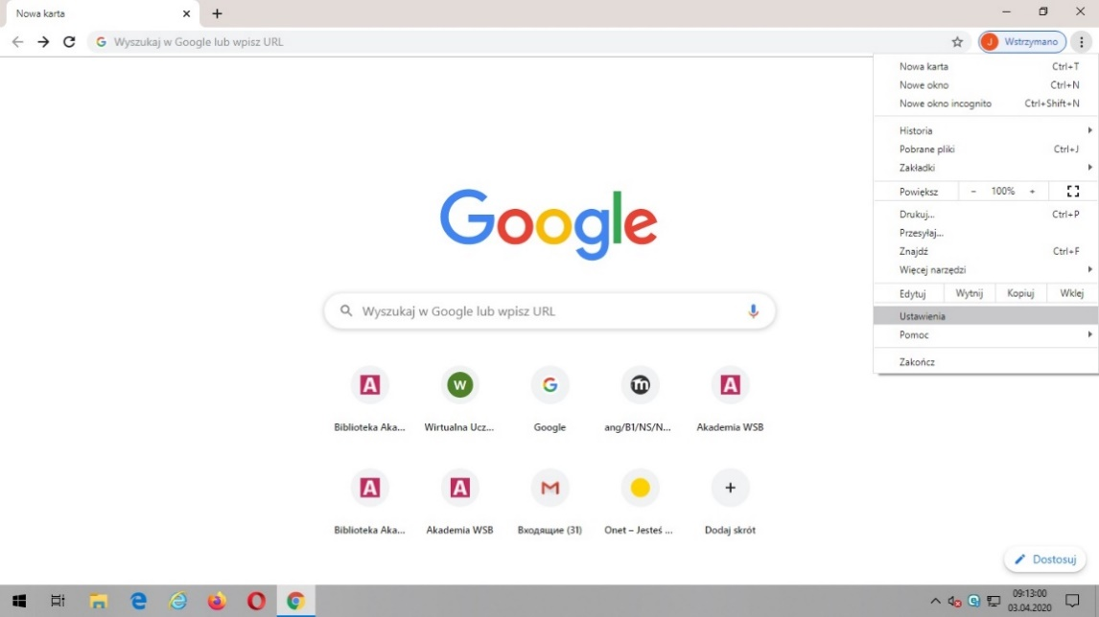

- Otworzy się nowa karta. Na samym dole strony otwórz „Zaawansowane”
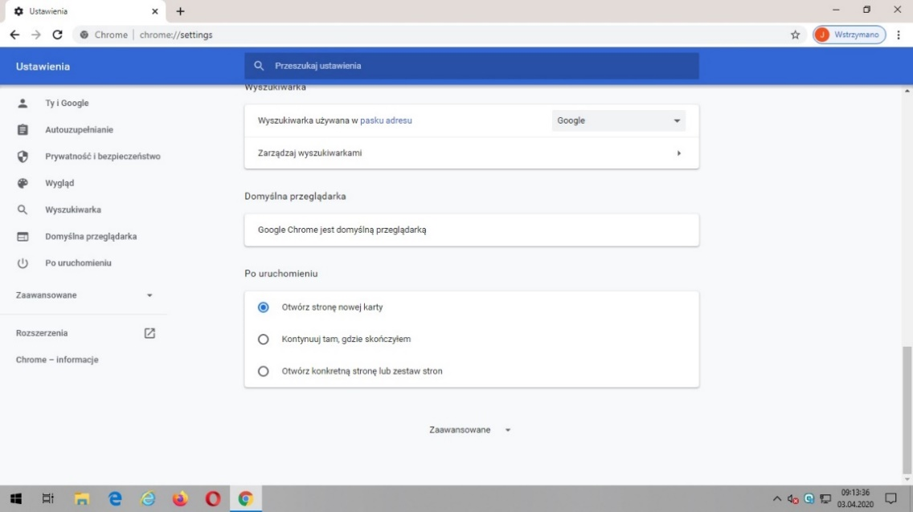

- W zakładce „System” wybierz „Otwórz ustawienia serwera proxy dla komputera”
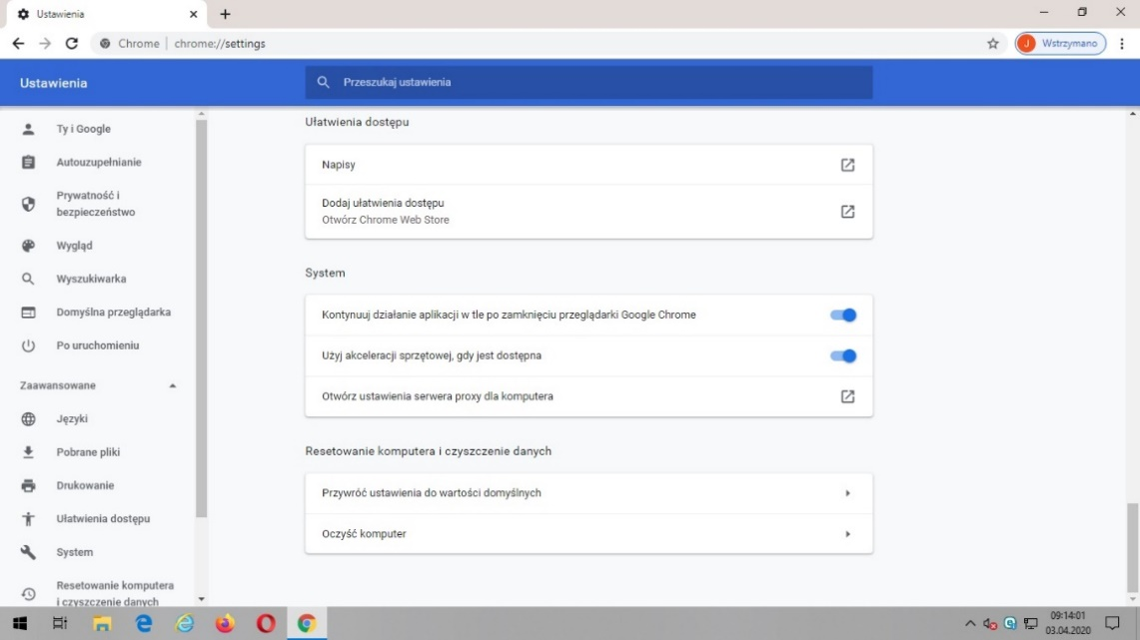
- W panelu „Ręczna konfiguracja serwera proxy” włącz „Użyj serwera proxy” i wpisz adres i port podane w instrukcji. Zatwierdź ustawienia klikając „Zapisz”
- 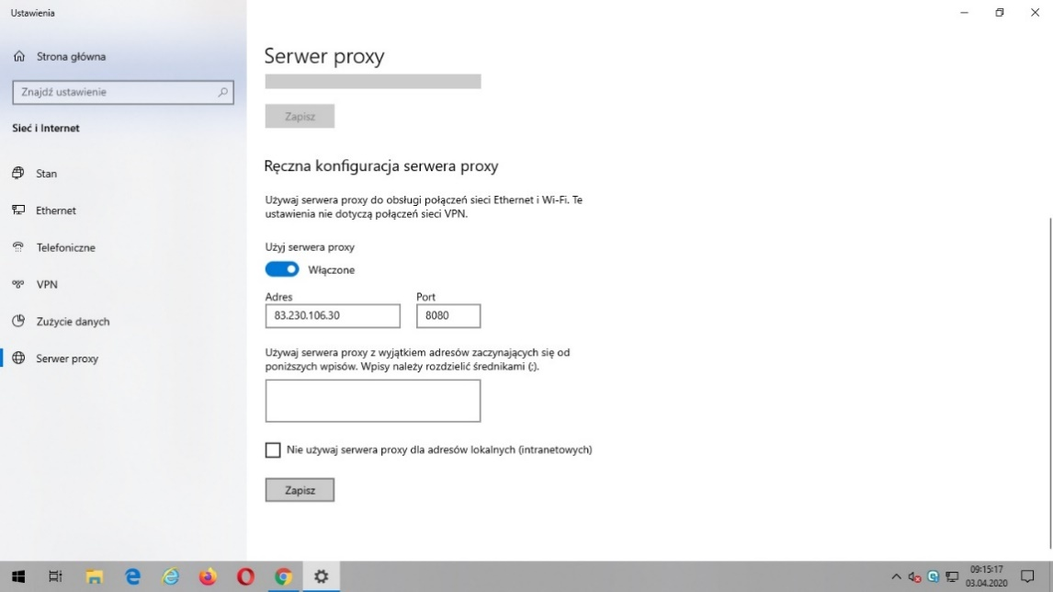

- Wejdź na stronę Biblioteki, http://wsb.edu.pl/index.php?idg=bibl. W zakładce „Bazy elektroniczne” znajdziesz odsyłacze do poszczególnych baz.
- 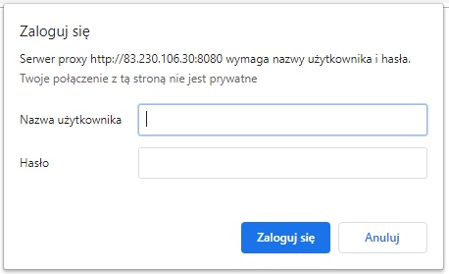System poprosi o weryfikację. W nowym oknie wpisz login i hasło podane w instrukcji. Zatwierdź klikając „Zaloguj się”

- Aby wrócić do poprzednich ustawień w panelu „System” ponownie wybierz „Otwórz ustawienia serwera proxy dla komputera” i oznacz „Ręczną konfigurację serwera proxy” jako wyłączoną

